**EVALUACIÓN PERMANENTE N° 04**

1. **Indique verdadero (V) o falso (F) los siguientes enunciados:**
2. Es incorrecto mencionar que en la estructura RUP, el despliegue se da en la fase de inicio. (F )
3. Es correcto indicar que la transformación de los requerimientos del usuario en el sistema siendo un conjunto de actividades necesarias, es la definición de UML. ( F)
4. Es incorrecto indicar que los archivos aplk son aplicaciones para Android, empaquetadas listas para instalar en nuestro dispositivo como archivos que poseen la extensión APLK. (V)
5. Es correcto mencionar que la licencia anual de desarrollador para Play Store es de aproximadamente $90. (F)
6. **Realizando uso de Firebase, consolidar las evidencias:**

* Crear el proyecto: EvaluacionPermanente
* En Cloud Firestore: En modo producción, crear la base de datos con lo siguiente:
* Colección (ID): Examenes
* Documento (ID Automático):

|  |  |  |
| --- | --- | --- |
| **Campo** | **Tipo** | **Valor** |
| Descripción | string | Aprobar examen |
| Estado | boolean | true |

* Al añadir Firebase a la aplicación móvil:
* Nombre del paquete de Android: undc.(nombre y apellido del estudiante).firebase
* Apodo de la aplicación: Evaluación Permanente de (nombre y apellido del estudiante).
* Descargar el archivo de configuración (google-services.json) y abrirlo en Android Studio.

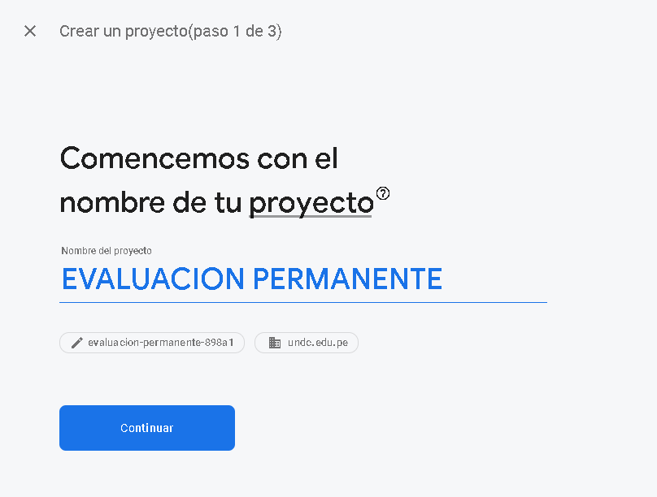

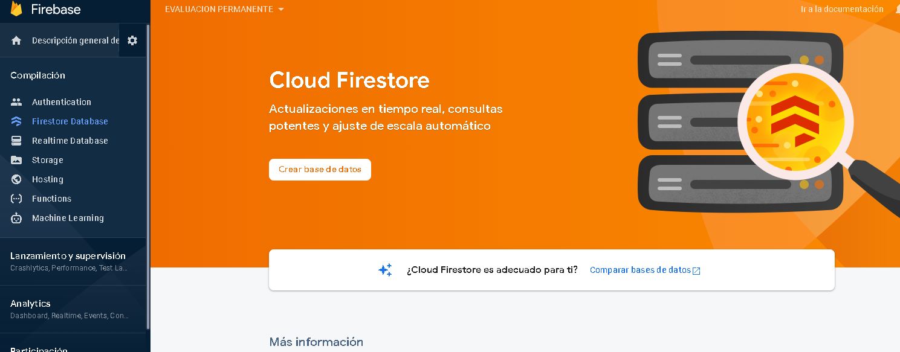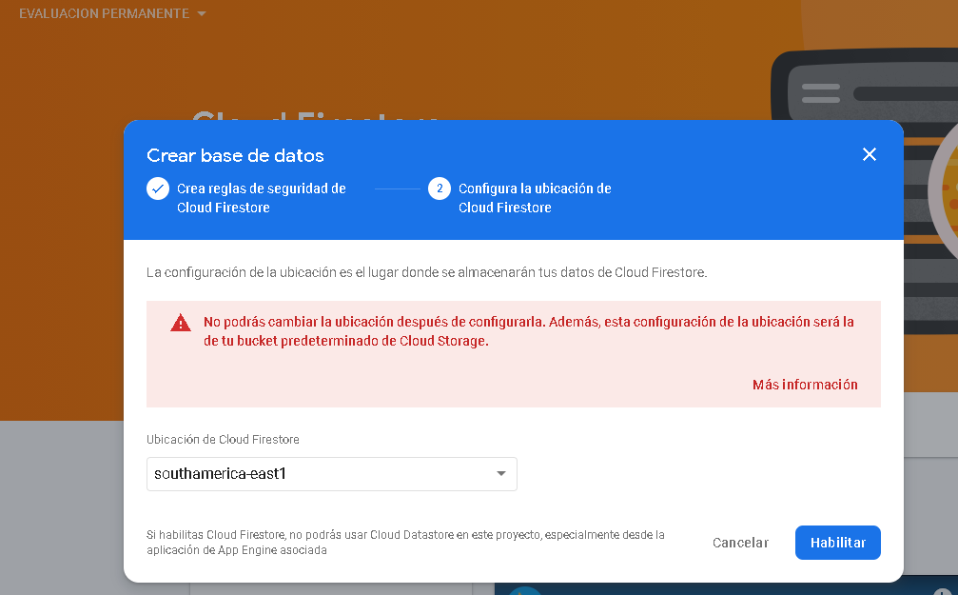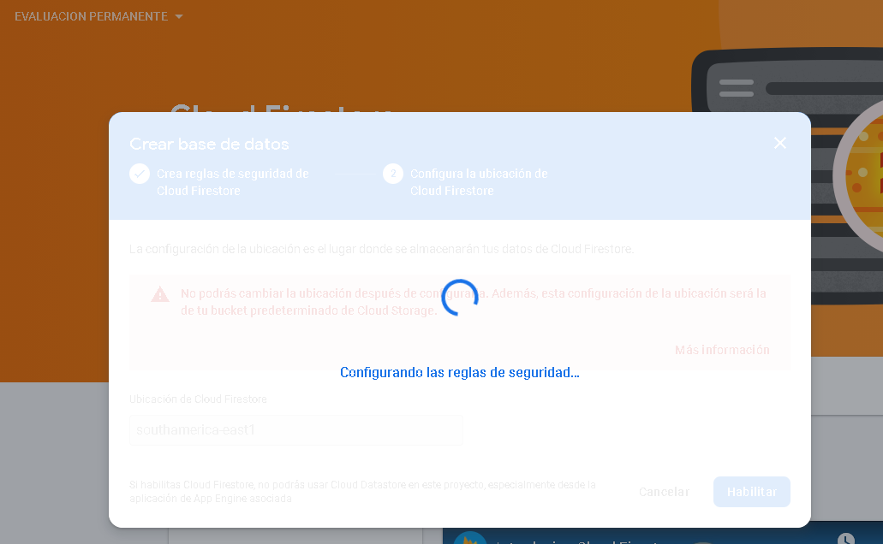

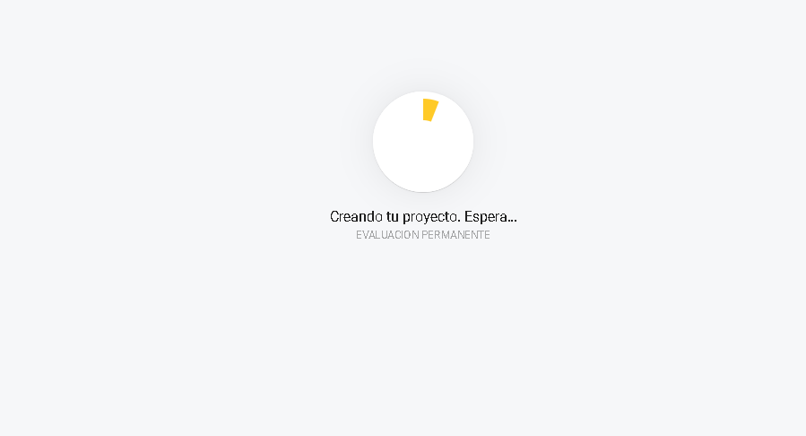

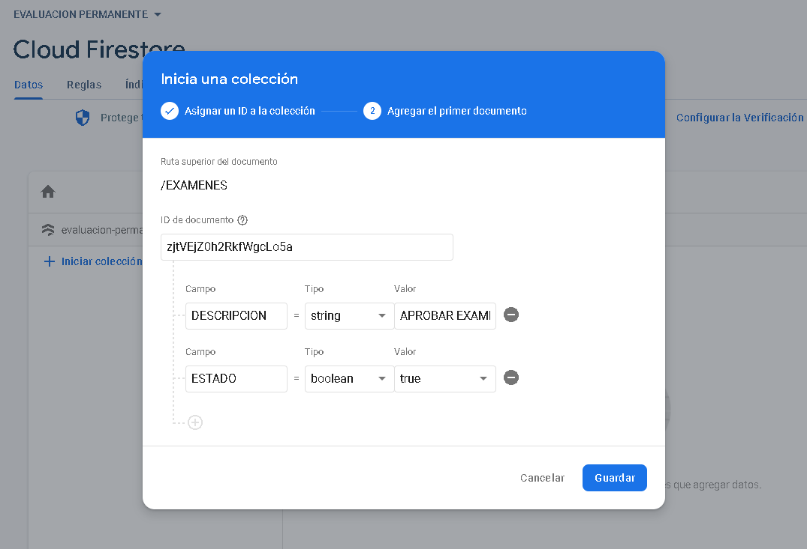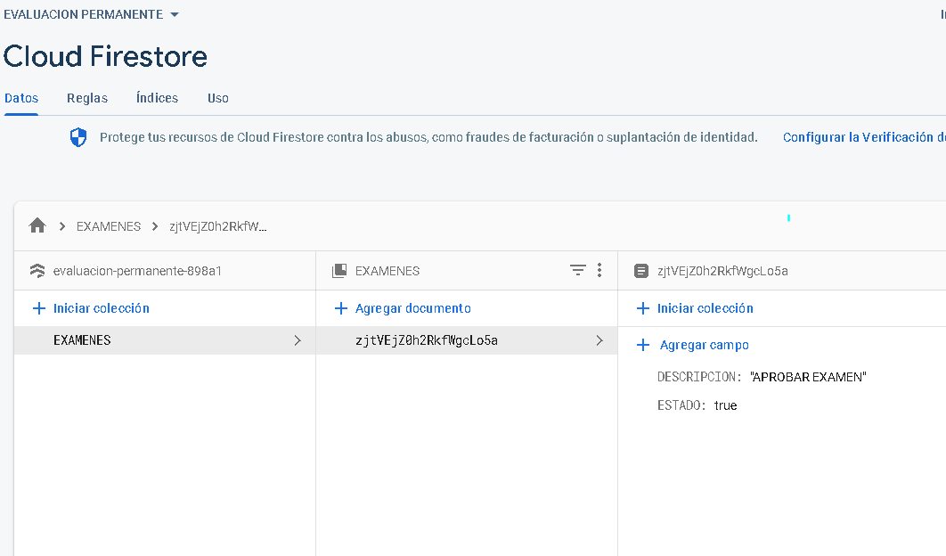

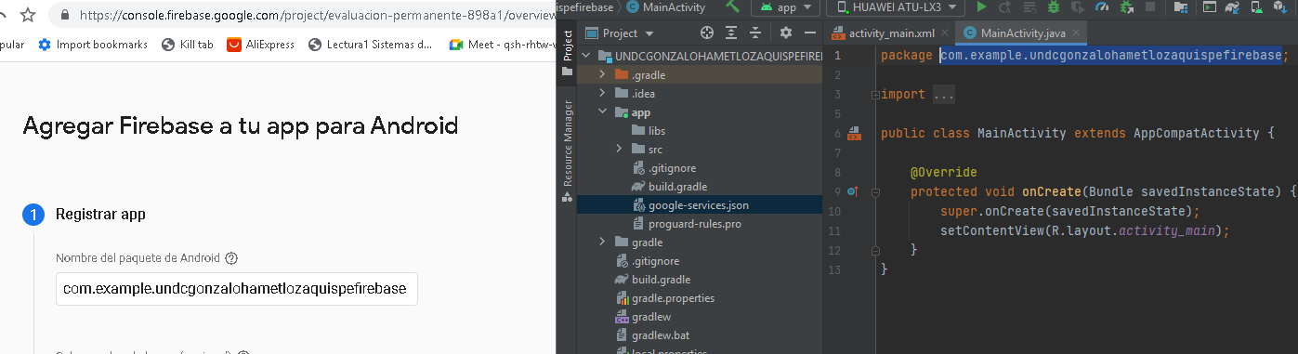

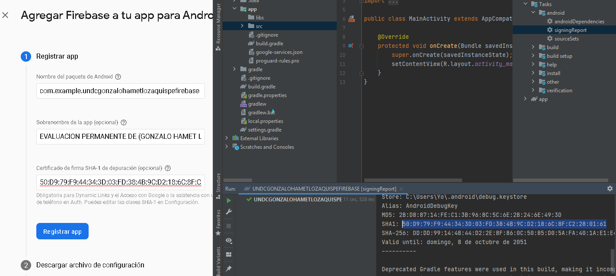

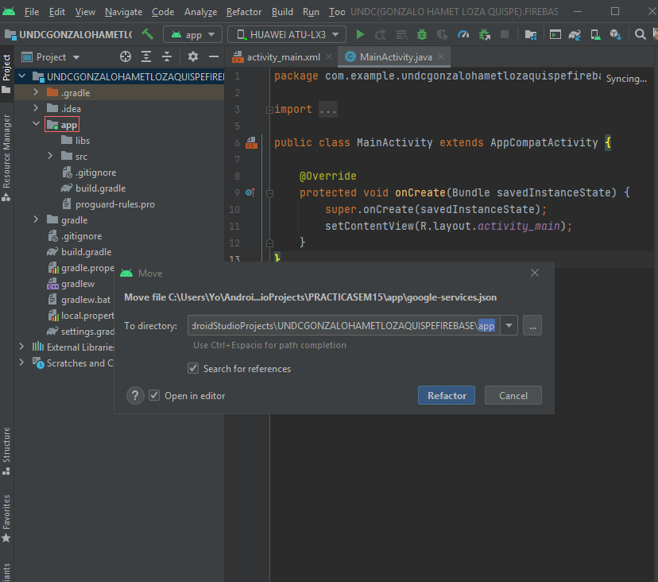

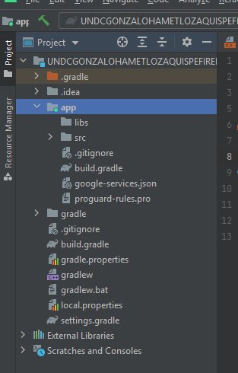

1. **Genere, exporte y firme el APK del proyecto generado en la pregunta 2. Considere:**

* Evidencias del proceso.
* Cambiar el nombre del archivo release por su nombre y apellido.

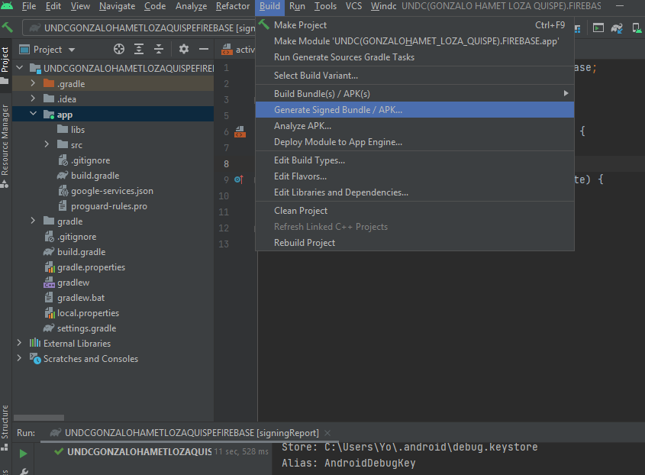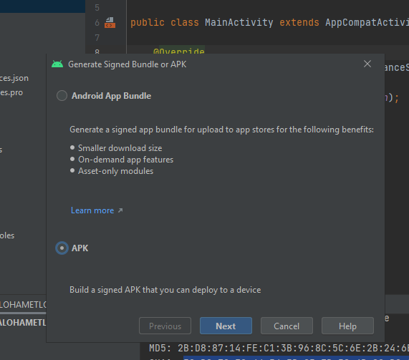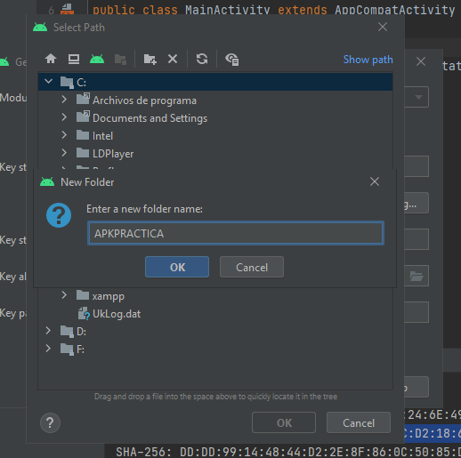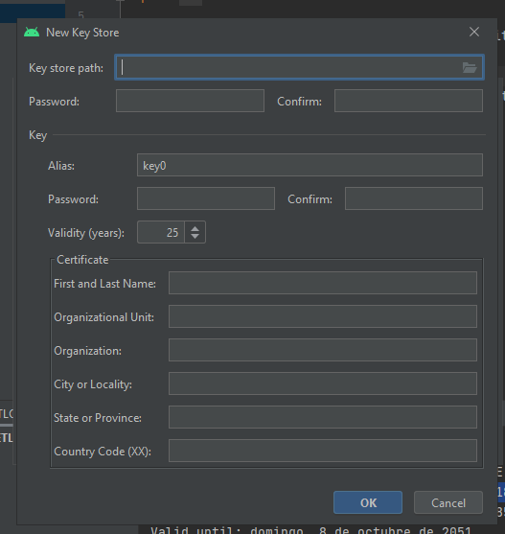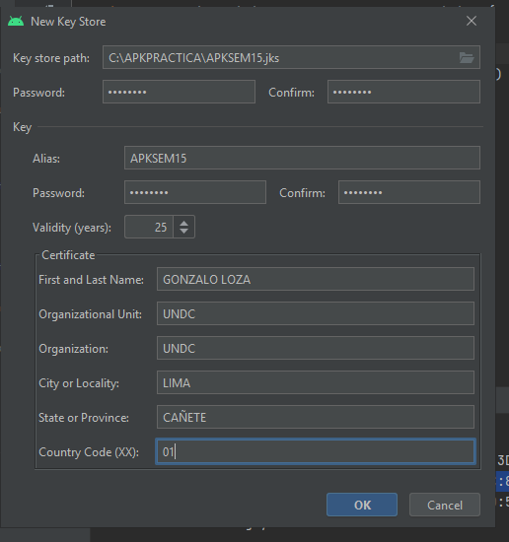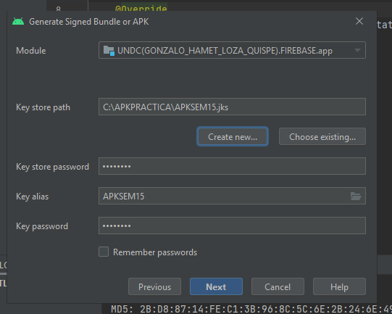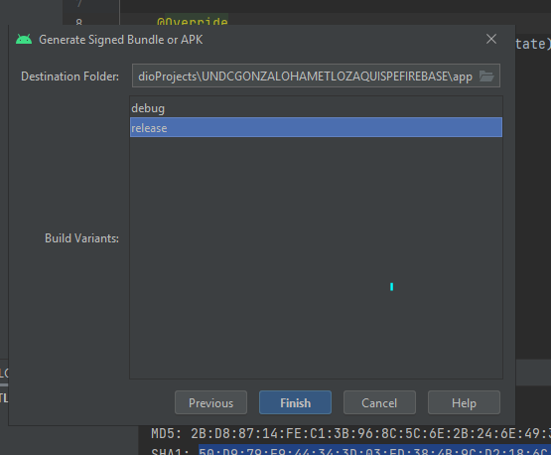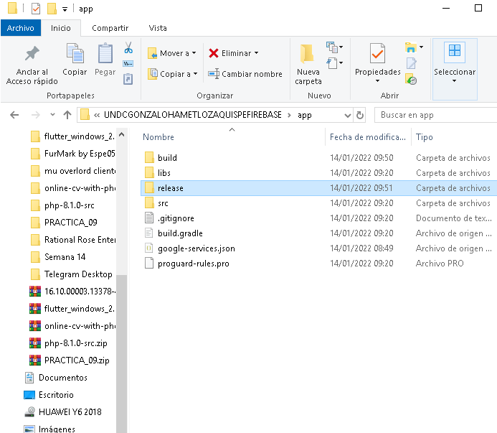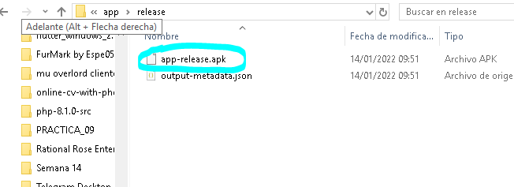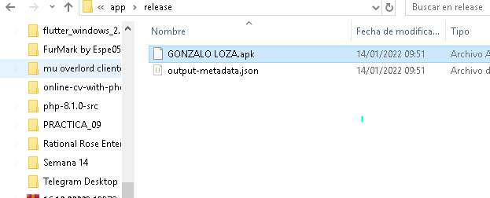

1. **Según lo planteado en su proyecto académico, detalle:**
2. CAPITULO I: GENERALIDADES

* Descripción del Sector.

La Clínica Campos esta empresa se desempeña en el sector de la Salud, es decir, lleva a cabo las actividades de doctores y médicos de turno como odontólogos, dermatólogos, etc.

* Organización de la empresa.

La Clínica CAMPOS es un establecimiento de salud ubicado en la Av. Mariscal Benavides 554, San Vicente de Cañete, al sur de Lima. La cual sirve a la comunidad con un staff médico y asistencial calificado, con infraestructura moderna, con tecnología y procedimientos eficientes. Brindan las especialidades de: Medicina, Cardiología, Cirugía, Pediatría, Oftalmología, entre otros. Además, ofrecen servicios de: Ecografía y Rayos X entre otros.

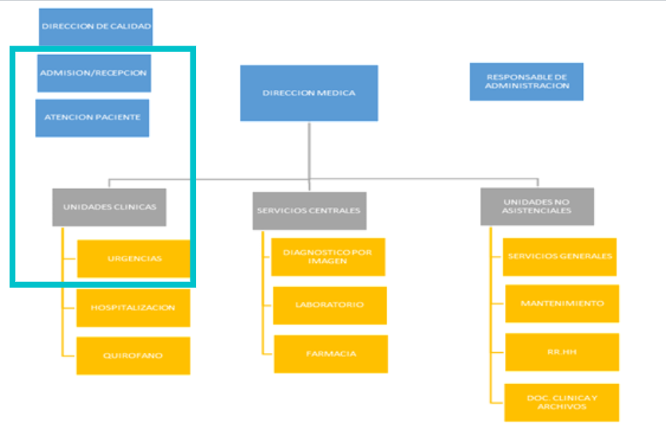

1. CAPITULO II: PROYECTO o TAREA ACADEMICA

* Realidad Problemática

El problema que se evidencia con mayor claridad es la recepción de pacientes y la larga cola de espera que conlleva esto, ya que presenta molestias en quienes se acercan a este establecimiento de salud para ser atendidos.

* Esta situación provoca además riesgos como:

• Efecto negativo en la calidad del servicio.

• Menor cantidad de pacientes atendidos que el número de pacientes demandantes del servicio.

• Retroceso en el posicionamiento ganado con mucho esfuerzo en los años de vida de la clínica en mención.

* Antecedentes (Internacionales y Nacionales)
* **Antecedentes Nacionales.**
* En Perú, Cunuhay en su Tesis “Aplicativo Móvil para gestionar el Historial Médico de los pacientes en la clínica Jesús del Norte”
* Tiene como finalidad el implementar una aplicación móvil que ayude a tratar el historial médico de los pacientes en la Clínica Jesús del Norte, concluyo que la reducción del espacio del almacenamiento de las historias clínicas es representativa e invirtiendo en equipos recuperables a largo plazo y reduciendo el tiempo de mantenimiento. (Cunuhay, 2018)
* **Antecedentes Internacionales.**
* En España, Babativa, Briceño y Cardoso en su trabajo de grado “Prototipo de una aplicación móvil para el manejo del historial clínica y control médico de paciente”
* Tiene como objetivo el realizar un prototipo de software de historial médico, certificando disponibilidad de la información del historial, llegaron a la conclusión de que la salud móvil cuenta con una gran capacidad debido a que son accesibles y existen cada vez más personas que cuentan con un teléfono inteligentes adquiriendo servicios médicos de manera más rápida y preventiva a si de esta manera al experto le tomara menos tiempo en ejecutar actividades administrativas y ofrecer más tiempo a acciones que soliciten su atención inmediata(Babativa, Briceño, &Cardoso, 2017)